SEDE PRINCIPAL
C/ Fray Bernardo Martinez Noval S/N
04006 Almeria
950 225966 / 664828566 / 658773196
administracion@limpiezasindalicas.com
www.limpiezasindalicas.com

CDAD DE PROP. EDIFS. CODOBRI I Y II
C/ PIO BAROJA, 20
C/ ARCIPRESTE DE HITA
ALMERIA

A/A.: María 3º-3 lado sur Tlf.: 678353614

En Almería , a 07 de junio de 2024

Muy sres. Nuestros:

En la medida de atender las necesidades de limpieza de sus instalaciones apreciadas a través del análisis realizado , tenemos la satisfacción de ofrecerles nuestra oferta mediante el presupuesto anexo , confiando en que éste sea de su agrado.

Sin otro particular y poniéndonos a su disposición para cuantas aclaraciones precisen al respecto , aprovecho la ocasión para saludarles atentamente.

En espera de sus noticias , atentamente

Fdo.: Carmen Segovia
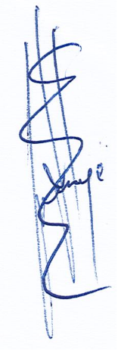

Dpto. Comercial

CDAD DE PROP. EDIFS. CODOBRI I Y II
C/ PIO BAROJA, 20
C/ ARCIPRESTE DE HITA
ALMERIA

A/A.: María 3º-3 lado sur Tlf.: 678353614

Almerìa, a 07 de junio de 2024

PRESUPUESTO Nº.- 07062024


PRESUPUESTO LIMPIEZA PUNTUAL

DESCRIPCIÒN DE ACTUACIÒN DE LIMPIEZA:

- Limpieza de filos y rodapiés, en rellanos de viviendas,retirando pintura y filos, una vez pintados los dos edificios
- Limpieza de rodapiés en escaleras.

IMPORTE ECONOMICO POR EDIFICIO 91,00 €
El I.V.A. se incrementarà al emitir la correspondiente factura.

Tiempo: 6 h por edificio
Desplazamiento: 1:00 h.
Se limpia con disolvente la pintura y desengrasante los filos

Precio/ hora : 14,00 €

